《场景歌》测试题
一、组词。
园（ ）（ ） 桥（ ）（ ）
队（ ）（ ） 领（ ）（ ）
二、选一选，填一填，再读一读儿歌。
① 棵 ② 把 ③ 朵 ④ 条 ⑤ 面
⑥ 丛 ⑦ 个 ⑧ 艘 ⑨ 孔 ⑩ 块
一（ ）石桥图上画，两（ ）队员笑哈哈。
三（ ）翠竹弯弯腰，四（ ）铜号滴滴答。
五（ ）垂柳绿油油，六（ ）队旗风中飘。
七（ ）稻田长满稻，八（ ）金鱼水中跳。
九（ ）鲜花张嘴笑，十（ ）军舰海上跑。
三、观察生活，用下面的词说一说生活中的物品。
一只（ ） 一把（ ）
一条（ ） 一片（ ）
四、选一张照片，仿照课文说一说图上有什么。
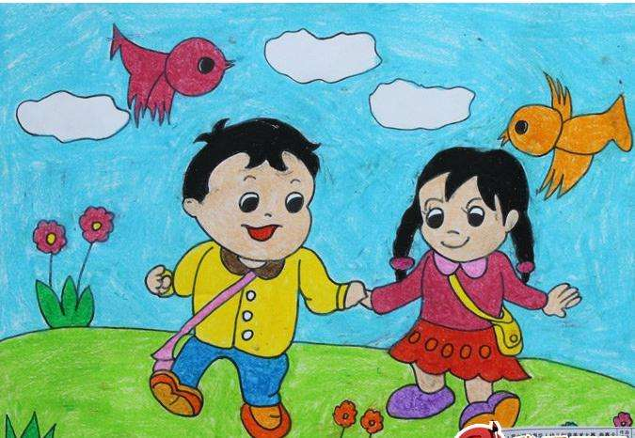

参考答案
一、
园（ 花园 ）（ 公园 ）（ 校园 ）（ 园丁）
桥（ 石桥 ）（ 小桥 ）（ 木桥 ）（ 桥洞 ）
队（ 队旗 ）（ 小队 ）（ 队伍 ）（ 队长 ）
领（红领巾）（ 领带 ）（ 带领 ）（ 衣领 ）
二、
① 棵 ② 把 ③ 朵 ④ 条 ⑤ 面
⑥ 丛 ⑦ 个 ⑧ 艘 ⑨ 孔 ⑩ 块
一（⑨ ）石桥图上画，两（⑦）队员笑哈哈。
三（⑥ ）翠竹弯弯腰，四（②）铜号滴滴答。
五（① ）垂柳绿油油，六（⑤）队旗风中飘。
七（⑩ ）稻田长满稻，八（④）金鱼水中跳。
九（③ ）鲜花张嘴笑，十（⑧）军舰海上跑。
三、
一只（小鸟、小鸡、兔子、猴子）
一把（铜号、雨伞、钥匙、刀、梳子）
一条（虫子、鱼、小溪、小路）
一片（树叶、面包、沙滩、雪花）
四、学生可以根据生活中所见，自己画图；也可以拿来照片；老师也可以为学生提供练习说话的图片。鼓励学生认真观察图画内容，尽量用上正确的量词来表达。

